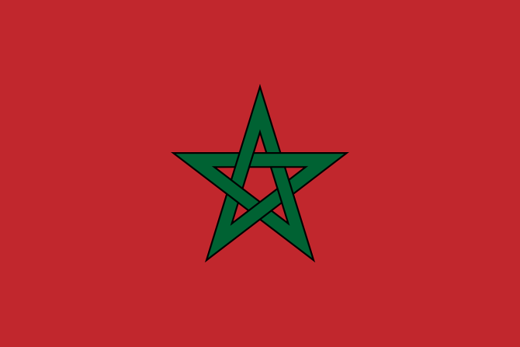
Stato: Marocco
sistema politico: monarchia costituzionale
lingue ufficiali: francese
capitale: Rabat
popolazione: 33.848.242 abitanti (2014)
superficie: 710.850 km2
moneta: dirham
Popolazione:
Nel 1960 il Marocco contava circa 12 milioni di abitanti, mentre attualmente la popolazione arriva a circa 34 milioni, con un incremento demografico quasi triplicato. Il Marocco è il terzo paese africano per numero di arabi, dopo l'Egitto e l'Algeria. La maggior parte della popolazione vive a ovest della catena montuosa dell'Atlante, che divide il paese dal deserto del Sahara. Casablanca è il più importante porto, centro commerciale e industriale. La speranza di vita è di 71 anni, 69 per gli uomini e 73 per le donne, mentre il tasso di popolazione urbana sfiora il 60%. La popolazione marocchina è composta principalmente da due gruppi etnici: i berberi, autoctoni e maggioritari, e gli arabi, di origine esterna; è presente una consistente minoranza ebraica, la più numerosa del mondo arabo. Nel corso dei secoli, in alcune regioni, i berberi e gli arabi si sono tra loro mescolati. A grandi linee, tuttavia, è possibile indicare nelle regioni pianeggianti e nelle grandi città la zona nella quale la lingua araba costituisce la maggioranza, mentre nel Rif, nella catena montuosa dell'Atlante e nelle regioni meridionali prevale quella berbera. Scendendo nel profondo sud è possibile trovare l'etnia sahrawi. Nelle città imperiali marocchine e nelle città costiere (in particolare a Fès, Meknès, Rabat, Salé, Chefchaouen e Tétouan) si trovano i discendenti dei moriscos di Spagna (a loro volta discendenti dei Mori di al-Andalus), espulsi a seguito della Reconquista. Nel paese sono inoltre presenti minoranze dei gnawa e degli harratin, i discendenti degli schiavi neri deportati in Marocco nei secoli passati. I marocchini emigrano verso i paesi esteri per trovare lavoro e migliori condizioni di vita. Ci sono circa 5 milioni di marocchini all'estero,^{[6]} la maggior parte dei quali in Europa, principalmente in Francia (circa 1 500 000^{[7]}), Spagna (circa 750 000^{[8]}), Belgio (circa 500 000^{[9]}), Italia (circa 450 000^{[10]}), Paesi Bassi (circa 400 000^{[11]}) e Germania (circa 140 000^{[12]}). La popolazione straniera è in costante crescita ed è di circa 80 000 persone^{[2][13]}. Negli ultimi anni si è registrato un notevole incremento dell'immigrazione sub-sahariana, mentre grazie al regime fiscale marocchino e al processo di sviluppo economico, sempre più imprenditori stranieri si recano in Marocco (in particolare spagnoli e francesi).
Lingue: La popolazione straniera è in costante crescita ed è di circa 80 000 persone^{[2][13]}. Negli ultimi anni si è registrato un notevole incremento dell'immigrazione sub-sahariana, mentre grazie al regime fiscale marocchino e al processo di sviluppo economico, sempre più imprenditori stranieri si recano in Marocco (in particolare spagnoli e francesi).
Religione: La maggior parte dei marocchini professa l'Islam, quasi tutti di corrente sunnita e solo una ristretta minoranza di corrente sciita. L'islam tradizionale nordafricano presenta alcune caratteristiche particolari come il culto dei marabutti e dei santi (Sidi), le cui tombe sono oggetto di pellegrinaggi. Oltre ai musulmani in Marocco sono presenti circa 80 000 cristiani, per lo più cattolici francesi, e 8.000 ebrei, la comunità ebraica più numerosa del mondo arabo e residuo di una comunità che contava più di 300.000 membri prima della fondazione dello Stato di Israele. Cospicua è stata l'emigrazione della comunità ebraica che era residente in Marocco verso Israele, negli anni '50 e '60. Sebbene il re sia considerato discendente del Profeta e "Comandante dei credenti", la legislazione è notevolmente laica, in particolare con un codice di diritto di famiglia (Mudawana), riformato nel 2004, che tutela le donne in modo notevole rispetto ad altri paesi a maggioranza musulmana. Anche l'uso degli alcolici, sebbene vietato dalla legge coranica, in alcuni locali vengono venduti a patto che questi abbiano una licenza. Inoltre, è molto seguito il calendario occidentale per cui, nelle città più importanti e/o più turistiche, molto spesso è la domenica, e non il venerdì, il giorno di riposo.
Ordinamento statale, economia e politica:
- Sull'onda delle proteste popolari scoppiate in tutto il Maghreb, il 1º luglio 2011, tramite referendum, è stata varata una nuova Costituzione con la quale il re ha rinunciato a tutta una serie di poteri esecutivi a vantaggio del Capo del governo, mantenendo però il controllo di tutte le decisioni strategiche. Il sovrano infatti continua a conservare gran parte dell'attività decisionale e una parte dei poteri del Capo del governo sono comunque legati al consenso del re. Dal luglio 1999 il monarca è Mohammed VI che è succeduto al padre Hassan II, a sua volta preceduto dal padre Mohammed V, padre dell'indipendenza. La dinastia alawide, a cui appartiene il sovrano, è originaria del sud e vanta un'origine sceriffiana, ossia una discendenza diretta dal Profeta. Secondo la nuova Costituzione, promulgata da Mohammed VI, il Marocco è una democrazia costituzionale in stile occidentale, con una rigida separazione dei poteri, la tutela di tutte le minoranze e l'equiparazione tra i sessi. La sovranità appartiene al popolo e il sovrano è capo religioso del paese, veglia sul rispetto dell'Islam ed è il garante del libero esercizio di tutti i culti. Egli è anche il capo delle forze armate. La sua funzione è del tutto simile a quello di un presidente di una democrazia occidentale. Egli presiede il consiglio superiore del potere giudiziario ed il consiglio superiore di sicurezza. Il potere esecutivo è detenuto dal governo. Il re presiede il consiglio dei ministri, o ne delega la presidenza al primo ministro, nomina il primo ministro nell'ambito del partito vincitore delle elezioni, nomina i ministri su proposta del primo ministro, revoca i ministri su proposta del primo ministro o a sua discrezione sentito il primo ministro. Il primo ministro dirige il governo e coordina l'attività dei ministri, anche arbitrandone le divergenze; controfirma i Ḍāhir (regio decreto) ed esercita il potere regolamentare (i regolamenti sono controfirmati dai ministri incaricati dell'attuazione); può emanare decreti-legge su delega del parlamento per oggetti determinati e durata limitata. Il potere legislativo, bicamerale dal 1996, è prerogativa della Camera dei Rappresentanti (Majlis al-nuwwāb), composta da 395 deputati eletti ogni 5 anni a suffragio universale, e dalla Camera dei Consiglieri (Majlis al-mustasharīn), composta da 270 seggi rinnovati a elezione indiretta per un terzo ogni 3 anni. Il parlamento ha visto progressivamente aumentare i suoi poteri di controllo, fino alle ultime revisioni costituzionali del 1992, 1996 e 2011: oltre alla funzione legislativa, infatti, vota il bilancio del regno, può costituire commissioni d'inchiesta sull'operato del governo, e può far cadere il governo con una mozione di sfiducia. L'ordine giudiziario è indipendente e tutelato dal consiglio superiore del potere giudiziario. Negli ultimi anni sono state create diverse magistrature specializzate, di ispirazione codicistica e non coranica.
- La crescita economica, costante a partire dal 2003, ha consentito di frenare l'emigrazione e migliorare esportazioni, infrastrutture e afflusso di capitali esteri. In ogni caso, il Marocco resta al 123º posto su 189 secondo l'Indice di sviluppo umano nel 2017.^{[29]} Risolvere il sottosviluppo delle aree settentrionali e meridionali del Marocco, rimangono tra le priorità principali del paese. Il Sud si trova in una posizione scomoda a causa dell'isolamento geografico.
- La prima esperienza democratica ha luogo sotto il re Hassan II, che nel 1962 promulga una nuova costituzione, in base alla quale nel 1963 si svolgono le prime elezioni parlamentari. I principali partiti sono Istiqlal (Indipendenza) di Allal al-Fasi, fondato nel 1943, e UNFP di Mehdi Ben Barka, nata da una sua scissione a sinistra nel 1959. Tuttavia nel 1965 la costituzione viene revocata. Negli anni successivi si tengono elezioni parlamentari, ma con un forte controllo del sovrano e dello Stato sulle formazioni politiche. Solo nel 1997, al termine di un processo triennale di riconciliazione e liberalizzazione politica, Hassan II promulga una nuova costituzione e indice nuove elezioni parlamentari per eleggere i deputati della Camera dei Rappresentanti. Il sistema elettorale è un proporzionale corretto, che non impedisce la frammentazione politica e rende quasi impossibile la conquista della maggioranza assoluta, forzando governi di coalizione e favorendo il ruolo del re.
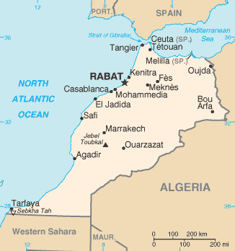
Cartina rappresentativa dello stato.

